Осипов Иван Иванович
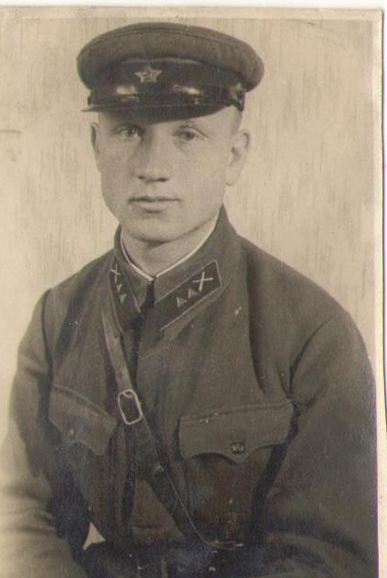

Осенью 1941 года Иван Иванович должен был вернуться домой: к любимой жене и детям. Но в июне 1941 г. как гром среди ясного неба грянула война и Осипову И. И. пришлось защищать Родину. Но в своих письмах он всегда оставался с семьей: утешал и поддерживал.
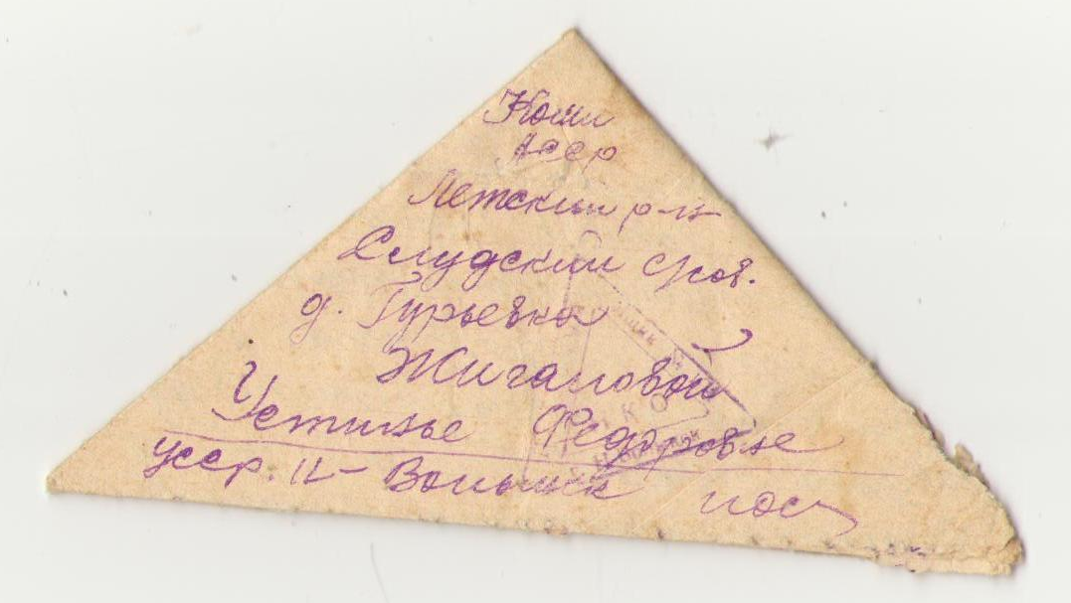

С сентября 1941 года писем не стало.
На запросы Устиньи Федоровны о розыске Осипова И.И. приходил один и тот же ответ: «В настоящее время сведений о местонахождении Осипова Ивана Ивановича не имеется».

Родился в 1912 году в селе Слудка Прилузского района в семье крестьянина.
Закончив учительские курсы, стал учителем в Гурьевской начальной школе. Иван Иванович обучал сельских детей чтению и письму.
Позже он был назначен директором школы. Это был требовательный к детям и учителям директор. В то же время оставался веселым человеком, играл на гармошке, вместе с детьми готовил в сельском клубе небольшие концерты.
Работая в школе, Иван Иванович познакомился с молодой учительницей – Жигаловой Устиньей Федоровной, и вскоре сыграли свадьбу. В недолгом, но счастливом браке, родились трое детей: Зоя, Альбина и Альберт.
В 1938 году призвали Ивана Ивановича в армию. Служить попал в Новоград-Волынск. Учился на офицера – лейтенанта. Являлся отличником в боевой и политической подготовке.

